**5 YAŞ NİSAN AYI AYLIK PLAN**

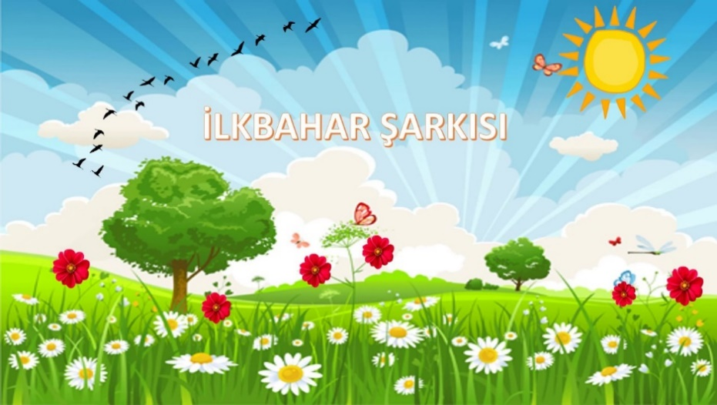

**ŞARKI:** BAHAR GELİR TINGIR MINGIR

BİLMECE: Her şey taze canlıdır,  
Güneş daha sıcaktır,  
Hayvanlar yavrulamıştır,  
Baharın ilk adıdır. **(İlkbahar)**  
  
Uçar dağ gezer,  
Uçar bağ gezer,  
Uçar iliksiz,  
Uçar kemiksiz. **(Kelebek)**  
  
Hem ısıtır, hem yakarım,   
Tüm canlılara bakarım. **(güneş)**  
  
Mis gibi bakar   
Etrafa güzellik saçar.   
**(Çiçek)**

**İlkbahar sanat etkinliği**



İşitsel hafıza oyunları

Farklı düşünme çalışmaları

Görsel algılama

(İlkbaharla ilgili resimleri bulma)

**KİTAP GÜNÜ**

Büyük resimli kitapları inceleme ve resimli hikaye okuma etkinliği

Bilmece kutusu ile eğlenceli bilmece saati

Büyük kitap etkinliği-Afişlerle sunum

***23 NİSAN ULUSAL EGEMENLİK VE ÇOCUK BAYRAMI***



**ŞARKI :** 23 NİSAN

23 NİSAN EĞLENCESİ

KAVRAMLAR:

Beşgen

Düz-eğri

Aç-Tok

Piramit

Sağ-Sol tekrar

Sıra sayısı

Sıralama

KONULAR

Çevremiz

Ülkemiz

Küresel ısınma

Farklı ülkeler

Hava kirliliği

Geri Dönüşüm

MATEMATİK ETKİNLİKLERİ

Toplama-çıkarma işlemleri

Eksik rakamları tamamlama

Kodlama

**EĞİTİCİ OYUNLAR**

Sağ beyin-sol beyin çalışmaları

Karton sayfalar

Satranç Eğitimi

***GÖRGÜ KURALLARI***

*Hoşgörülü olmak*

*Alay etmemek*

*TÜRK BÜYÜKLERİ*

*İbn-i Sina*

*ÜLKELER*

*Hindistan’ı Tanıyoruz*

**ÖĞRETMENLER:**

**ŞEYMA DİKİCİ**

**NAGİHAN ÇINAR**